A tabela orders possui dados úteis para análises e tomada de decisão, porém é necessário realizar uma etapa de validação e tratamento dos dados antes de sua utilização, pois foram identificadas inconsistências e possíveis outliers que necessitam de investigação.
A primeira observação está na ausência de dados na coluna salesperson_id, onde aproximadamente 49,2% dos registros estão nulos. Essa ausência limita a identificação do vendedor relacionado a uma parcela significativo dos pedidos e pode comprometer análises e métricas de desempenho por vendedor. Para análises mais completas, também será necessário estabelecer relações entre as tabelas customer_id, salesperson_id e location_id, permitindo realizar análises específicas para esses campos.
A segunda observação está relacionada às datas de criação de determinados pedidos, especialmente aqueles registrados após a data de referência desta análise (10/08/2026). Aproximadamente 8% dos pedidos registrados são posterior a essa data. Na análise, foi percebido que as colunas placed_at, created_at e updated_at apresentam a mesma data e horário, um padrão estranho que indica possível inconsistência na origem dos dados. Veja a imagem abaixo.
﻿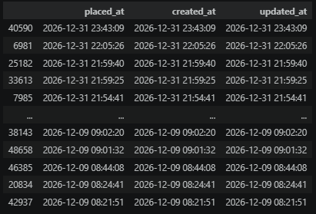﻿
﻿
A terceira observação está na presença de possíveis outliers (valores extremos) na coluna total que se distanciam dos valores observados na distribuição. Veja o gráfico a seguir:
﻿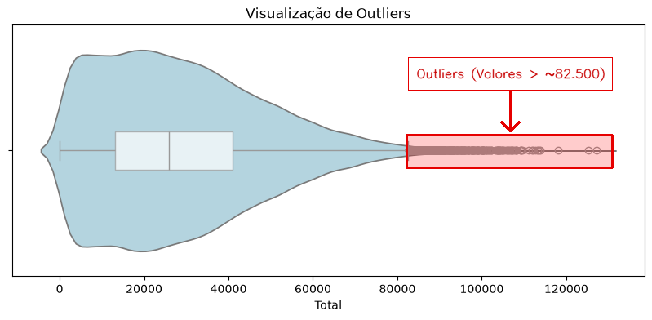﻿
A presença de desses valores não necessariamente indica um problema, pois podem representar pedidos atipicos com valores elevados. Entretanto, é necessário investigar e validar sua confiabilidade antes de utilizá-los em análises..
Com base nos pontos observados, conclui-se que o dataset possui informações relevantes, mas não pode ser considerado pronto para análises, sendo necessário uma etapa prévia de validação e tratamento dos dados

